Tesztdokumentáció-Cohoot

LoginController Unit Test:

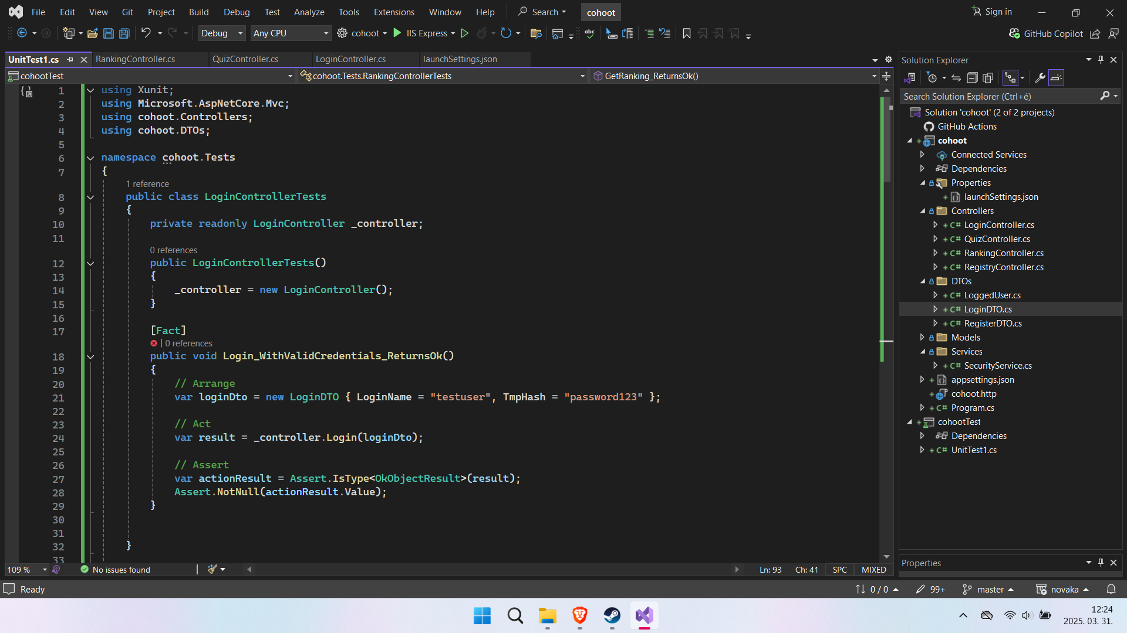

A LoginControllerTests osztály a LoginController Login metódusát teszteli.

A teszt ellenőrzi, hogy a helyes bejelentkezési adatok OkObjectResult választ eredményeznek.

A teszt biztosítja, hogy a LoginController megfelelően kezeli az érvényes bejelentkezési kérelmeket.

RegistryController Unit Test:

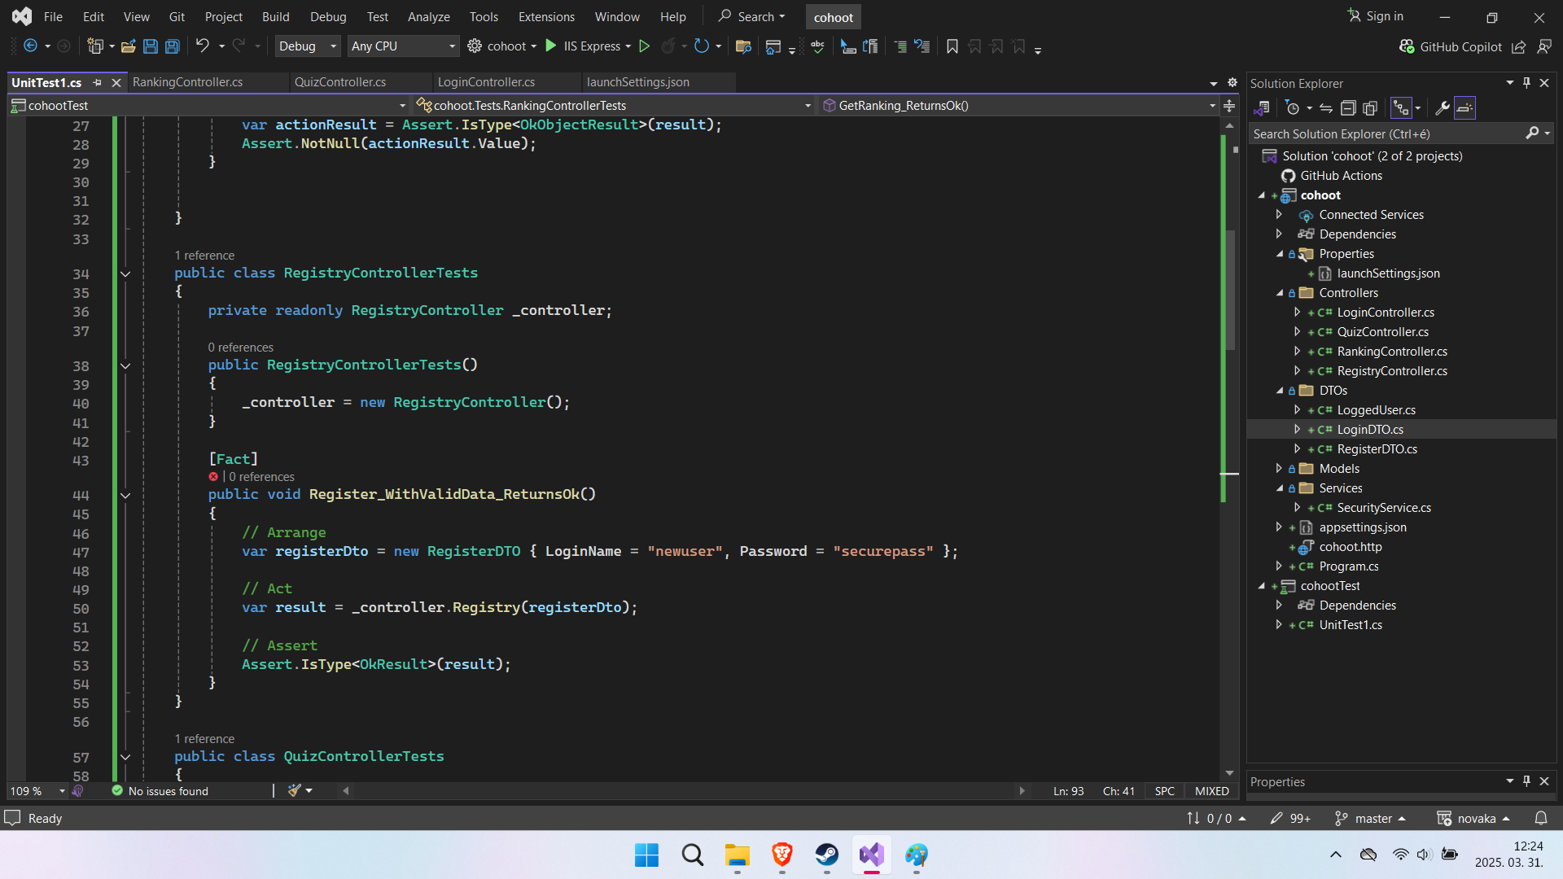

A RegistryControllerTests osztály a RegistryController Registry metódusát teszteli.

A teszt egy érvényes felhasználói regisztrációs kérelmet hoz létre.

A Registry metódus hívása után ellenőrzi, hogy a visszatérési érték OkResult típusú.

Biztosítja, hogy a RegistryController helyesen kezeli az érvényes regisztrációs adatokat.

QuizController Unit Test:

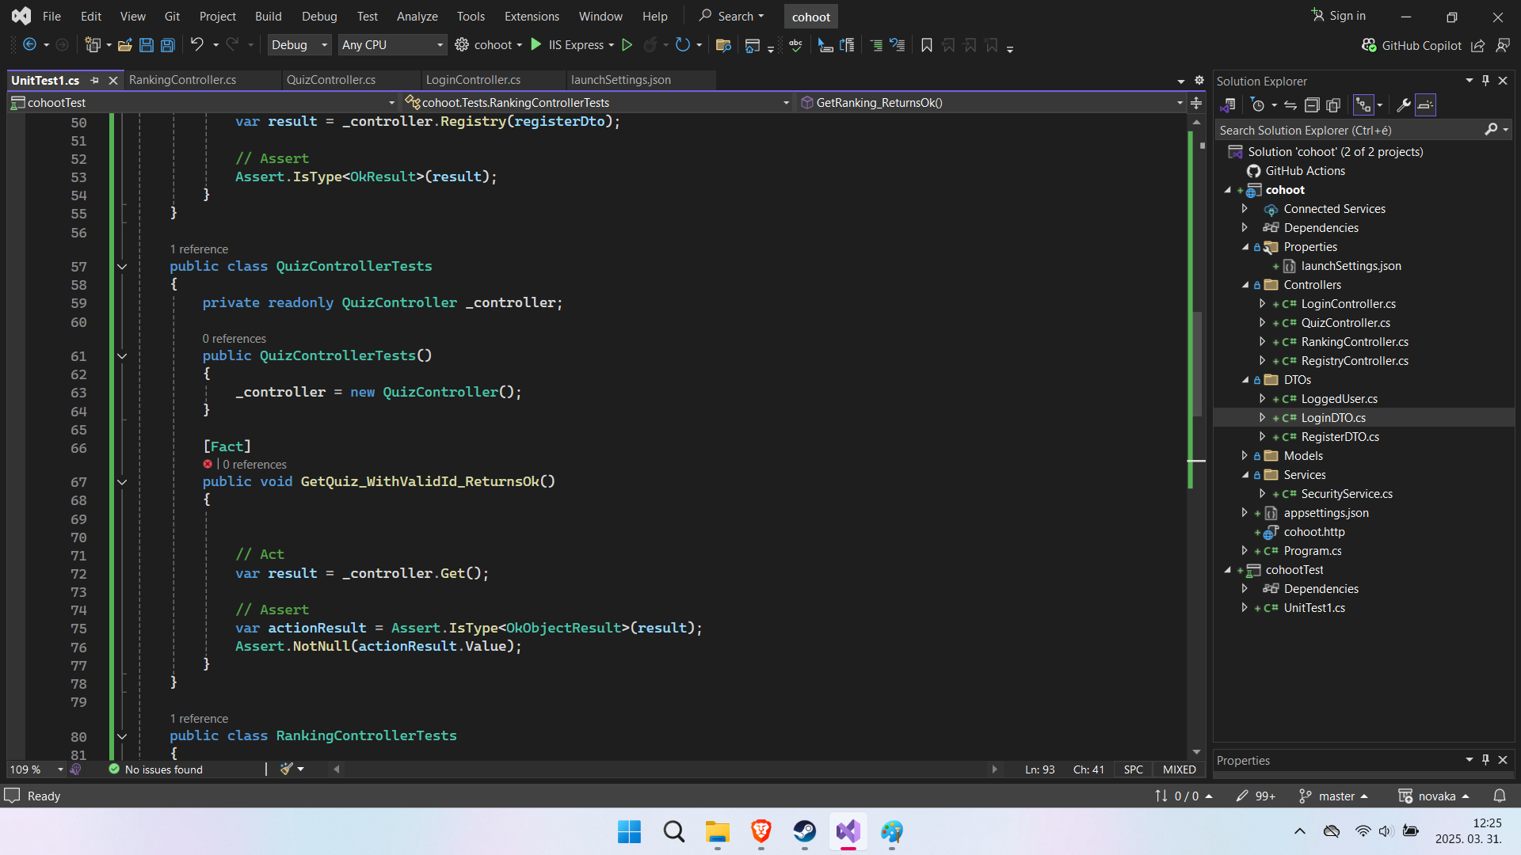

A QuizControllerTests osztály a QuizController Get metódusát teszteli.

A teszt ellenőrzi, hogy a Get metódus OkObjectResult típusú választ ad vissza.

Biztosítja, hogy a QuizController helyes ID esetén megfelelő választ szolgáltat.

A teszt ellenőrzi, hogy a visszaadott adat nem null.

RankingController Unit Test:

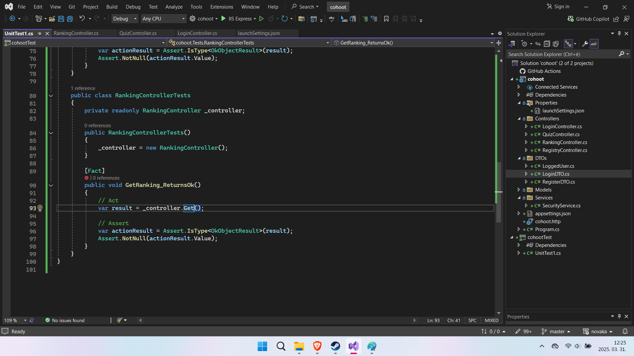

A RankingControllerTests osztály a RankingController Get metódusát teszteli.

A teszt ellenőrzi, hogy a Get metódus visszatérési értéke OkObjectResult típusú.

A teszt biztosítja, hogy a RankingController megfelelően kezeli a ranglista lekérdezését.

Ellenőrzi, hogy a visszaadott eredmény nem null.

